中国电信e 家花园游戏管理平台

界面设计说明书

福建新东网科技有限公司

2008年10月

文档类型：□管理文档 □计划文档 □需求文档 ☑设计文档
□测试文档 □用户文档 □工程文档 □维护文档
密 级：□公开资料 ☑保密资料 □机密资料

版权声明
福建新东网科技有限公司版权所有，保留一切权利。

未经本公司书面许可，任何单位和个人不得擅自摘抄、复制本文档的部分或全部，并以任何形式传播。

产品支持服务

我们的联系地址和电话是：

公司地址：福州市鼓楼区软件大道89号福州软件园1区26栋

邮 编：350003
电 话：+86-591-83519233
传 真：+86-591-87882335
网 址：http://www.doone.com.cn/

文 档 修 改 / 审 批 纪 录

日期 | 版本 | 修订内容 | 编制人/更改人 | 批准人
2009-11-11 | V0.1 | 创建用户界面设计说明书模板。 | 吴立铃

目 录

1 引言 1
1.1 文档目的 1
1.2 文档范围 1
1.3 读者对象 1
1.4 参考资料 1
1.5 名词术语 2
2 界面关系图 3
3 主界面 4
3.1 主界面的视图 4
3.2 功能和操作方式 4
4 主菜单(开始) 6
4.1 主界面的视图 6
4.2 功能和操作方式 6
5 模块选择界面 7
5.1 主界面的视图 7
5.2 功能和操作方式 7
6 奖品兑换界面 8
6.1 列表界面视图 8
6.2 功能和操作方式 8
7 好友列表界面 10
7.1 界面视图 10
8 花园公告界面 11
8.1 界面视图 11
8.2 功能和操作方式 11
9 美学设计 15
10 界面资源设计 16
10.1 图标资源 16
10.2 图像资源 16
10.3 界面组件 16

引言

文档目的
根据中国电信我的e家花园游戏的需求，开发一个独立的管理平台功能，因为我的e家花园是个游戏性质，所在在界面选型方面将不同于传统的管理平台，主要以视觉感为主，操作的易学性，友好性最好个性化设计的重点。

文档范围
本文档的范围包括系统的主界面设计、各类子界面设计、界面之间的跳转关系设计等。

读者对象
本文档的目标读者对象包括：
- 系统分析人员
- 系统设计人员
- 系统测试人员
- 系统开发人员
- ……

参考资料
提示 ： | 列出本文档的所有参考资料（可以是非正式的出版物），格式如下：  (1)资料名称，出版单位（刊物名称），作者，日期  例如：
EJHY-RDM-中国电信我的e家花园游戏需求规格说明书v1.0.doc

名词术语
术语 | 说明

界面关系图
提示： | - 给所有界面视图分配唯一的标识符。  - 绘制各个界面之间的系统图和工作流程图。

主界面

主界面的视图
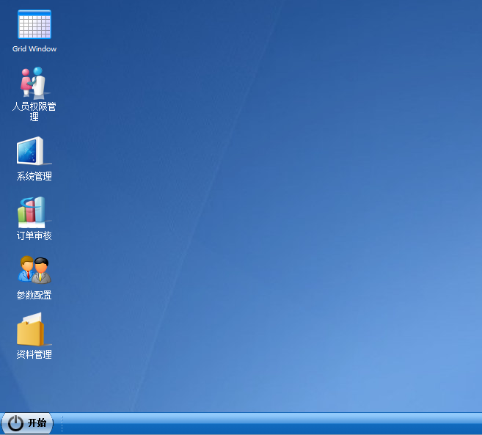

功能和操作方式
- 在管理平台的首页以小图标方式列出主要的功能项，有利于今后的组件式模块开发。
- 其详细的细节菜单点击这里。
- 在首页的右边，今后将有信息提醒、工单提醒。
- 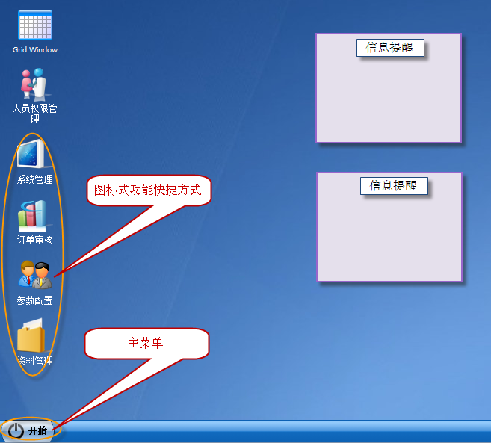

主菜单(开始)
提示： | - 绘制子界面A的视图。  - 说明子界面A中所有对象的功能和操作方式。

主界面的视图
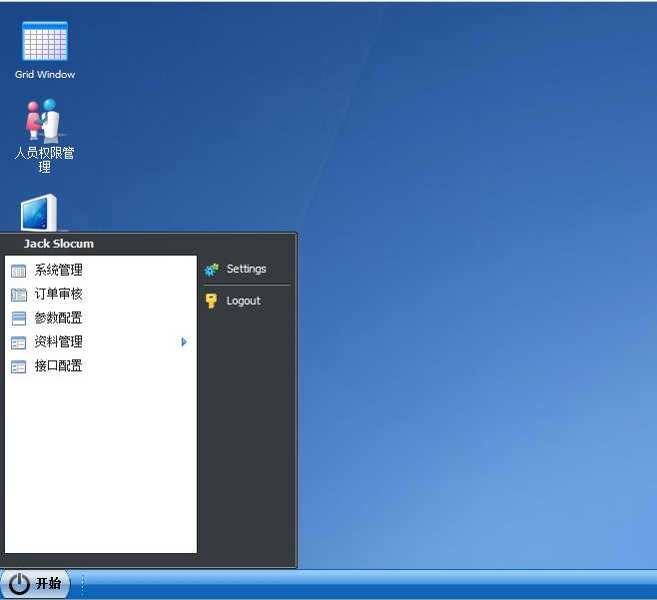

功能和操作方式
- 详细的管理平台菜单，点击即可向上弹出展示。

模块选择界面

主界面的视图
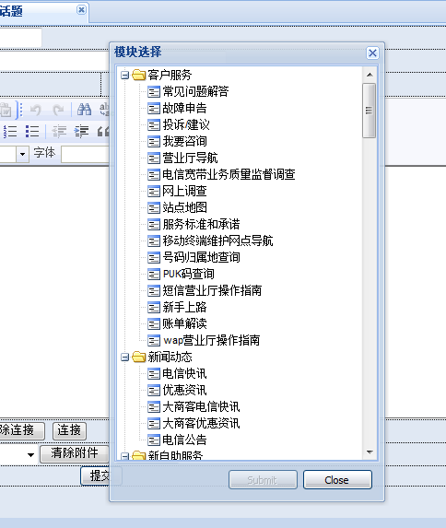

功能和操作方式

奖品兑换界面

列表界面视图
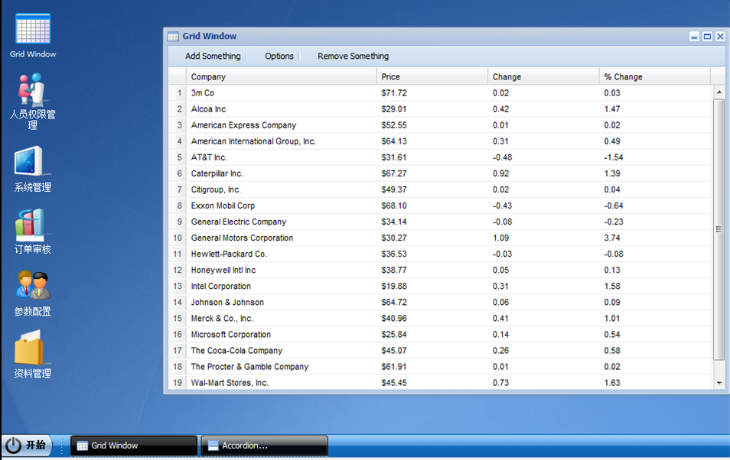

功能和操作方式
- 多窗口操作设计，方便管理人员在不同的功能上操作。
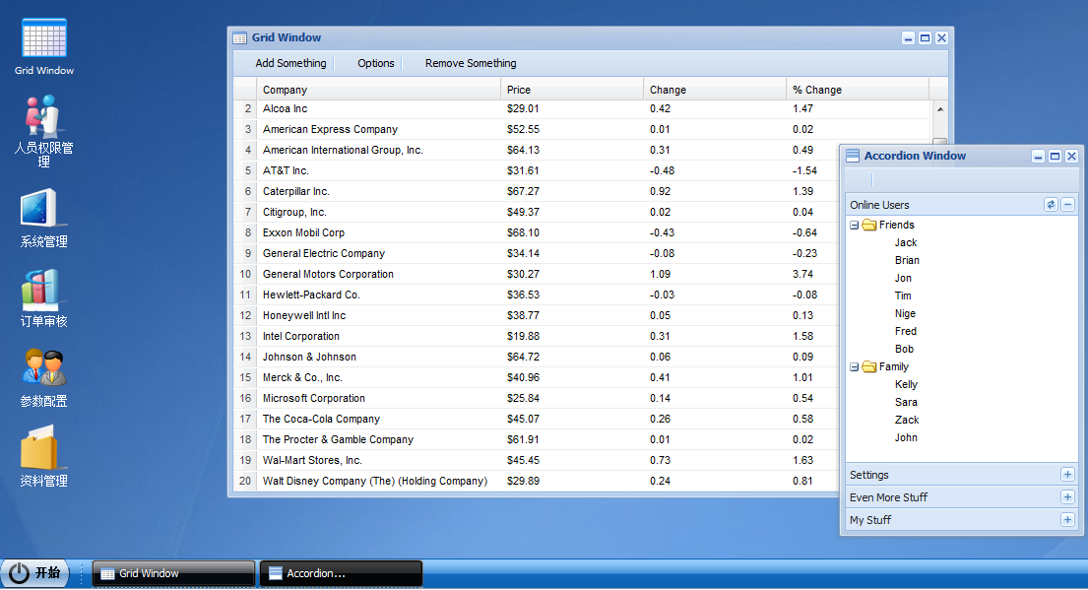

- 展示所打开的各个子功能，方便切换。
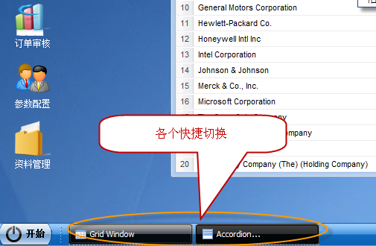

好友列表界面

界面视图
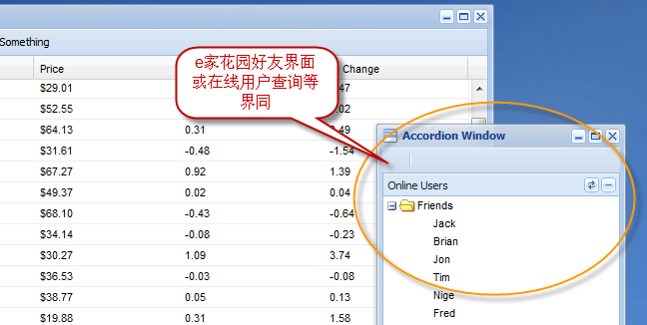

花园公告界面

界面视图
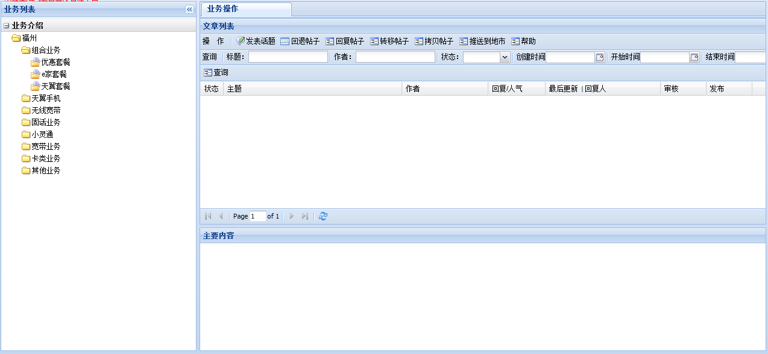

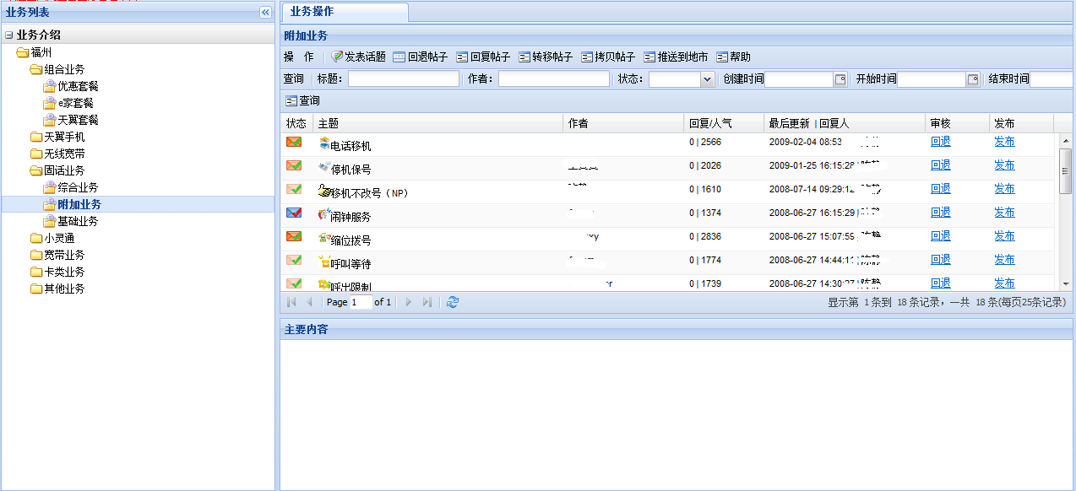

功能和操作方式

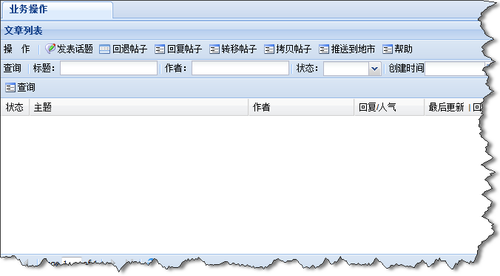

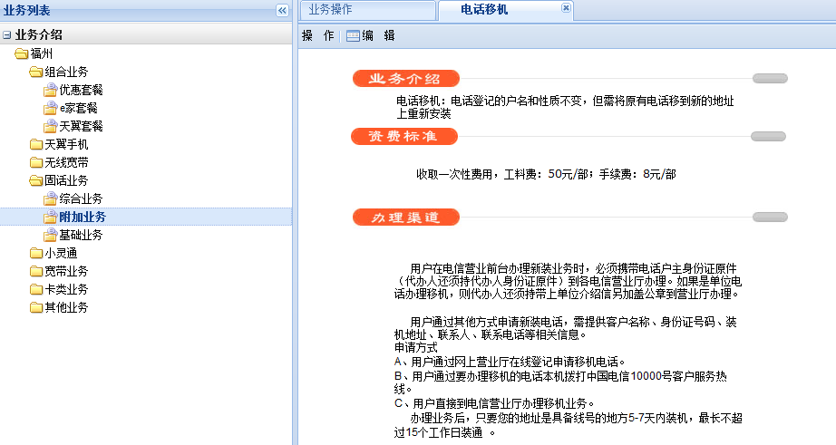

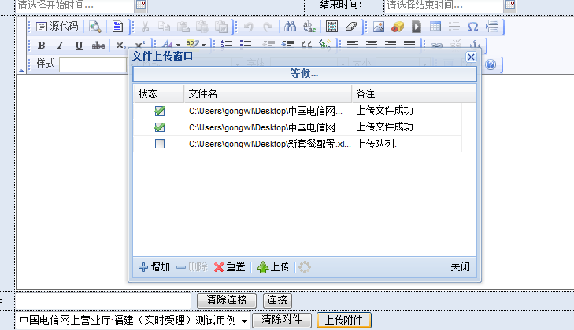

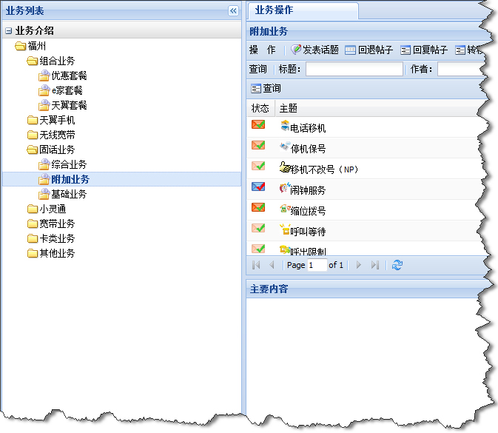

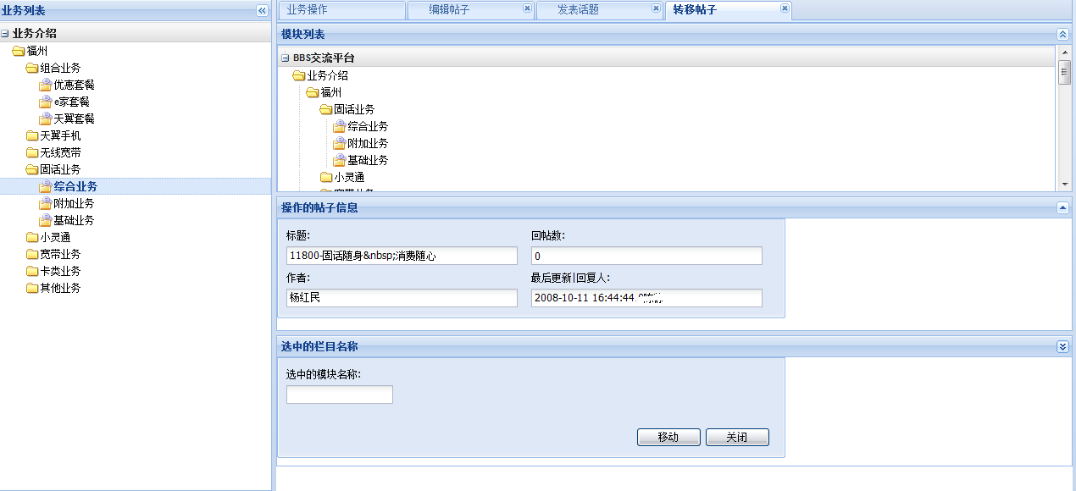

美学设计
提示： | - 阐述界面的布局及理由。  - 阐述界面的色彩及理由。
因为是作为游戏的管理平台，采用这种window的布局将更方便管理员的操作。

界面资源设计

图标资源

图像资源

界面组件

